LOS PUMAS VS FRANCIA
06 de julio 2024
Estadio Malvinas Argentinas, Mendoza – Argentina

SERVICIOS INCLUIDOS:

- Traslados In-out Aeropuerto
- 2 noches de alojamiento en hotel seleccionado, con desayuno In 05/07 Out 07/07
- Traslado al partido Los Pumas vs Francia
- Entrada Platea Oeste Sin Numerar
- Coordinación permanente en destino

Hotel | Doble | Single
Raices Aconcagua 4* o similar | Usd 544.- | Usd 905.-
Amerian Executive 4* o similar | Usd 646.- | Usd 1165.-
Sheraton 5* o similar | Usd 709.- | Usd 1291.-
TARIFAS EN DOLARES, POR PASAJERO SEGÚN BASE SELECCIONADA
Programa valido para pasajeros nacionales

Noches adicionales:
Raices Aconcagua 4* o similar Usd 228.- , por habitación, por noche
Amerian Executive Mendoza 4* o similar Usd 354.- , por habitación, por noche
Sheraton 5* o similar Usd 399.- , por habitación, por noche

A continuación plano del estadio:
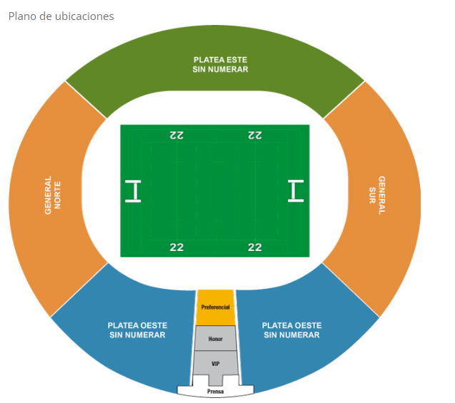

Condiciones de ventas
Tarifas sujetas a modificación y cambio sin previo aviso. Turar S.A. no se hace responsable por la suspensión y/o cambio de fecha del evento. Las reservas se confirman con el pago total de la mismas, siendo un paquete no reembolsable con el 100% de penalidad. Una reprogramación del evento por fuerza mayor de la organización, no amerita reembolso del paquete.
Condiciones de Ticket:
Las entradas pueden ser abonos, entradas físicas, electrónicas o para descargar mediante una app en el celular (pass wallet, etc), con lo que se necesita que el cliente tenga celular con acceso a internet para poder enseñar la entrada descargada en el mismo. Turar S.A. está exento de cualquier responsabilidad si los clientes no tienen smartphone en el caso de que sean tickets para descargar en la app.
En caso de ser entradas físicas, Turar S.A. será la empresa que designe fecha y lugar de entrega.
En el caso de ser entradas, el precio que aparece en la misma no es vinculante con el precio de venta, ya que se incluyen gastos de gestión, envío-entrega, impuestos. El cliente acepta y consiente dicha compra, y en conocimiento de lo anteriormente mencionado, acepta la no posibilidad de reclamación alguna, respecto del precio. En el precio que nosotros informamos, incluimos gastos de gestión, envío-entrega, impuestos.
Garantizamos las entradas por parejas, de 2 en 2, pueden ser juntas en la misma fila, o en la fila por delante o por detrás, pero juntos.
Deben informar al momento de solicitar una reserva: datos completos del pasajero, copia del pasaporte y teléfono de contacto.
Solicitar más Info: info@turar.com

